**森林火险气象等级预报**

2025年06月10日

**湖南省气象台 签发：陈静静**

一、未来三天天气预报

**10日晚至11日白天受副高边缘和低层辐合的影响，湘南仍有局地大到暴雨；11日晚上至13日白天大部分地区晴天间多云，高温逐步发展，湘南局地有阵性降水；11日、12日清晨湘西北局地有雾。具体预报如下：**

**今天晚上至明天白天**，湘西北多云间晴天，其他地区阴天有小到中雨，湘南局地大到暴雨，11日清晨湘西北局地有雾；北风2～3级；最高气温湘西北32～34℃，其他地区28～30℃，最低气温21～24℃。

**11日晚上至12日白天**，湘北晴天间多云，其他地区多云间阴天有小到中等阵雨或雷阵雨，12日清晨湘西北局地有雾；北风2～3级；最高气温31～35℃，最低气温22～25℃。

**12日晚上至13日白天**，湘南多云有小到中等阵雨或雷阵雨，其他地区晴天间多云；北风2～3级；最高气温33～36℃，最低气温23～26℃。

二、未来三天森林火险气象等级预报

**11日**，全省大部分地区森林火险气象等级较低。（图1)

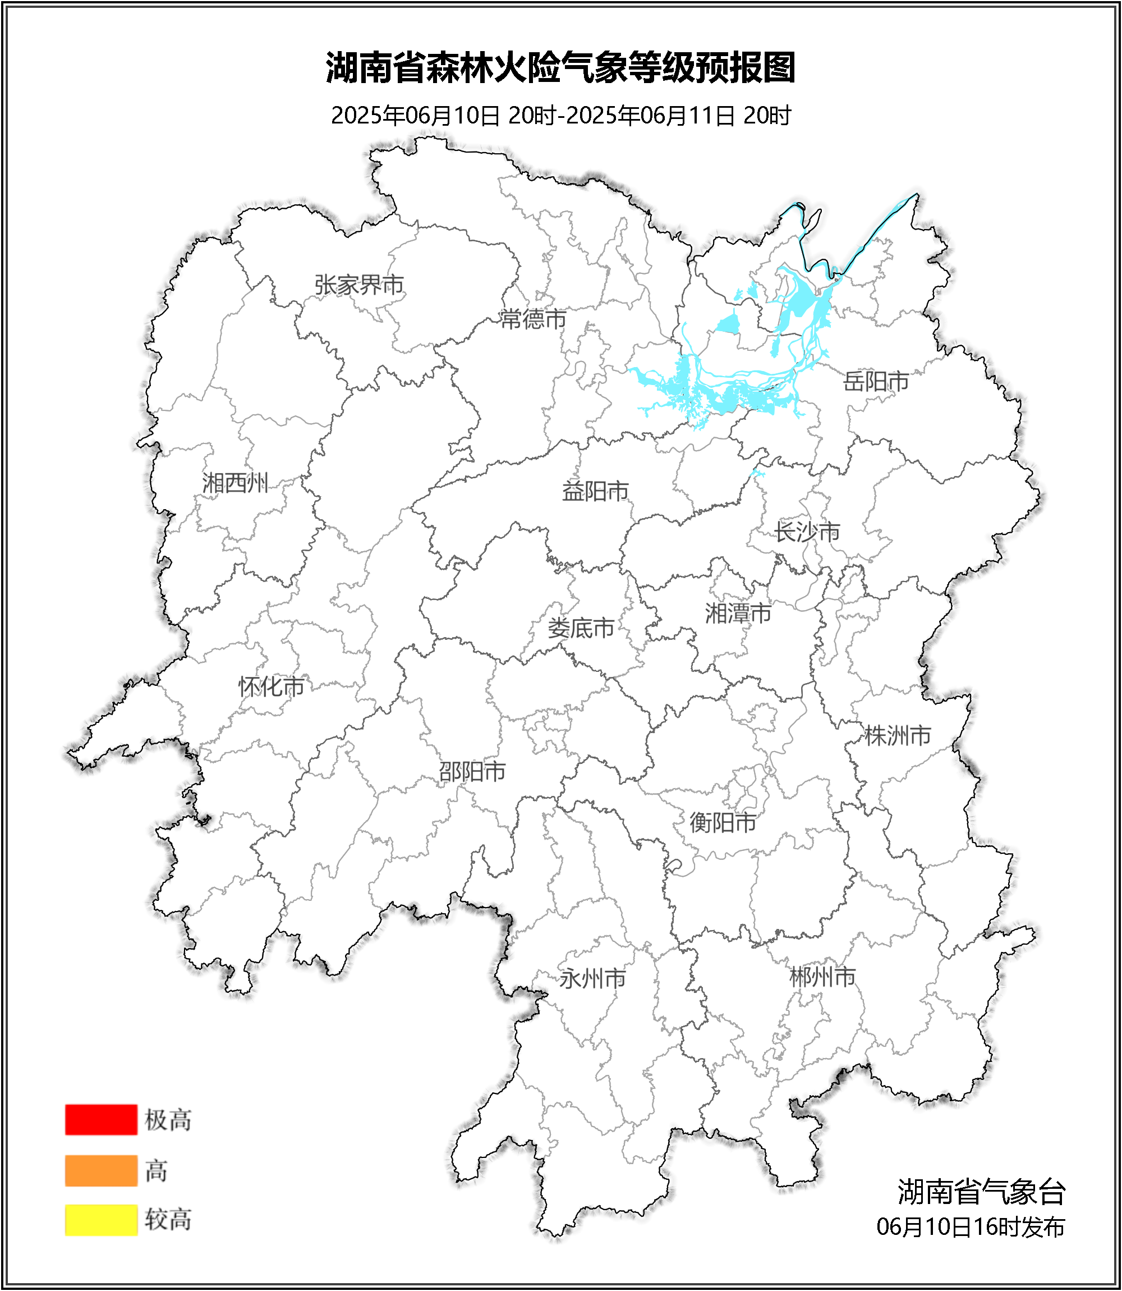

**图1 湖南森林火险气象等级预报（06月11日）**

**12日**，全省大部分地区森林火险气象等级较低。（图2)

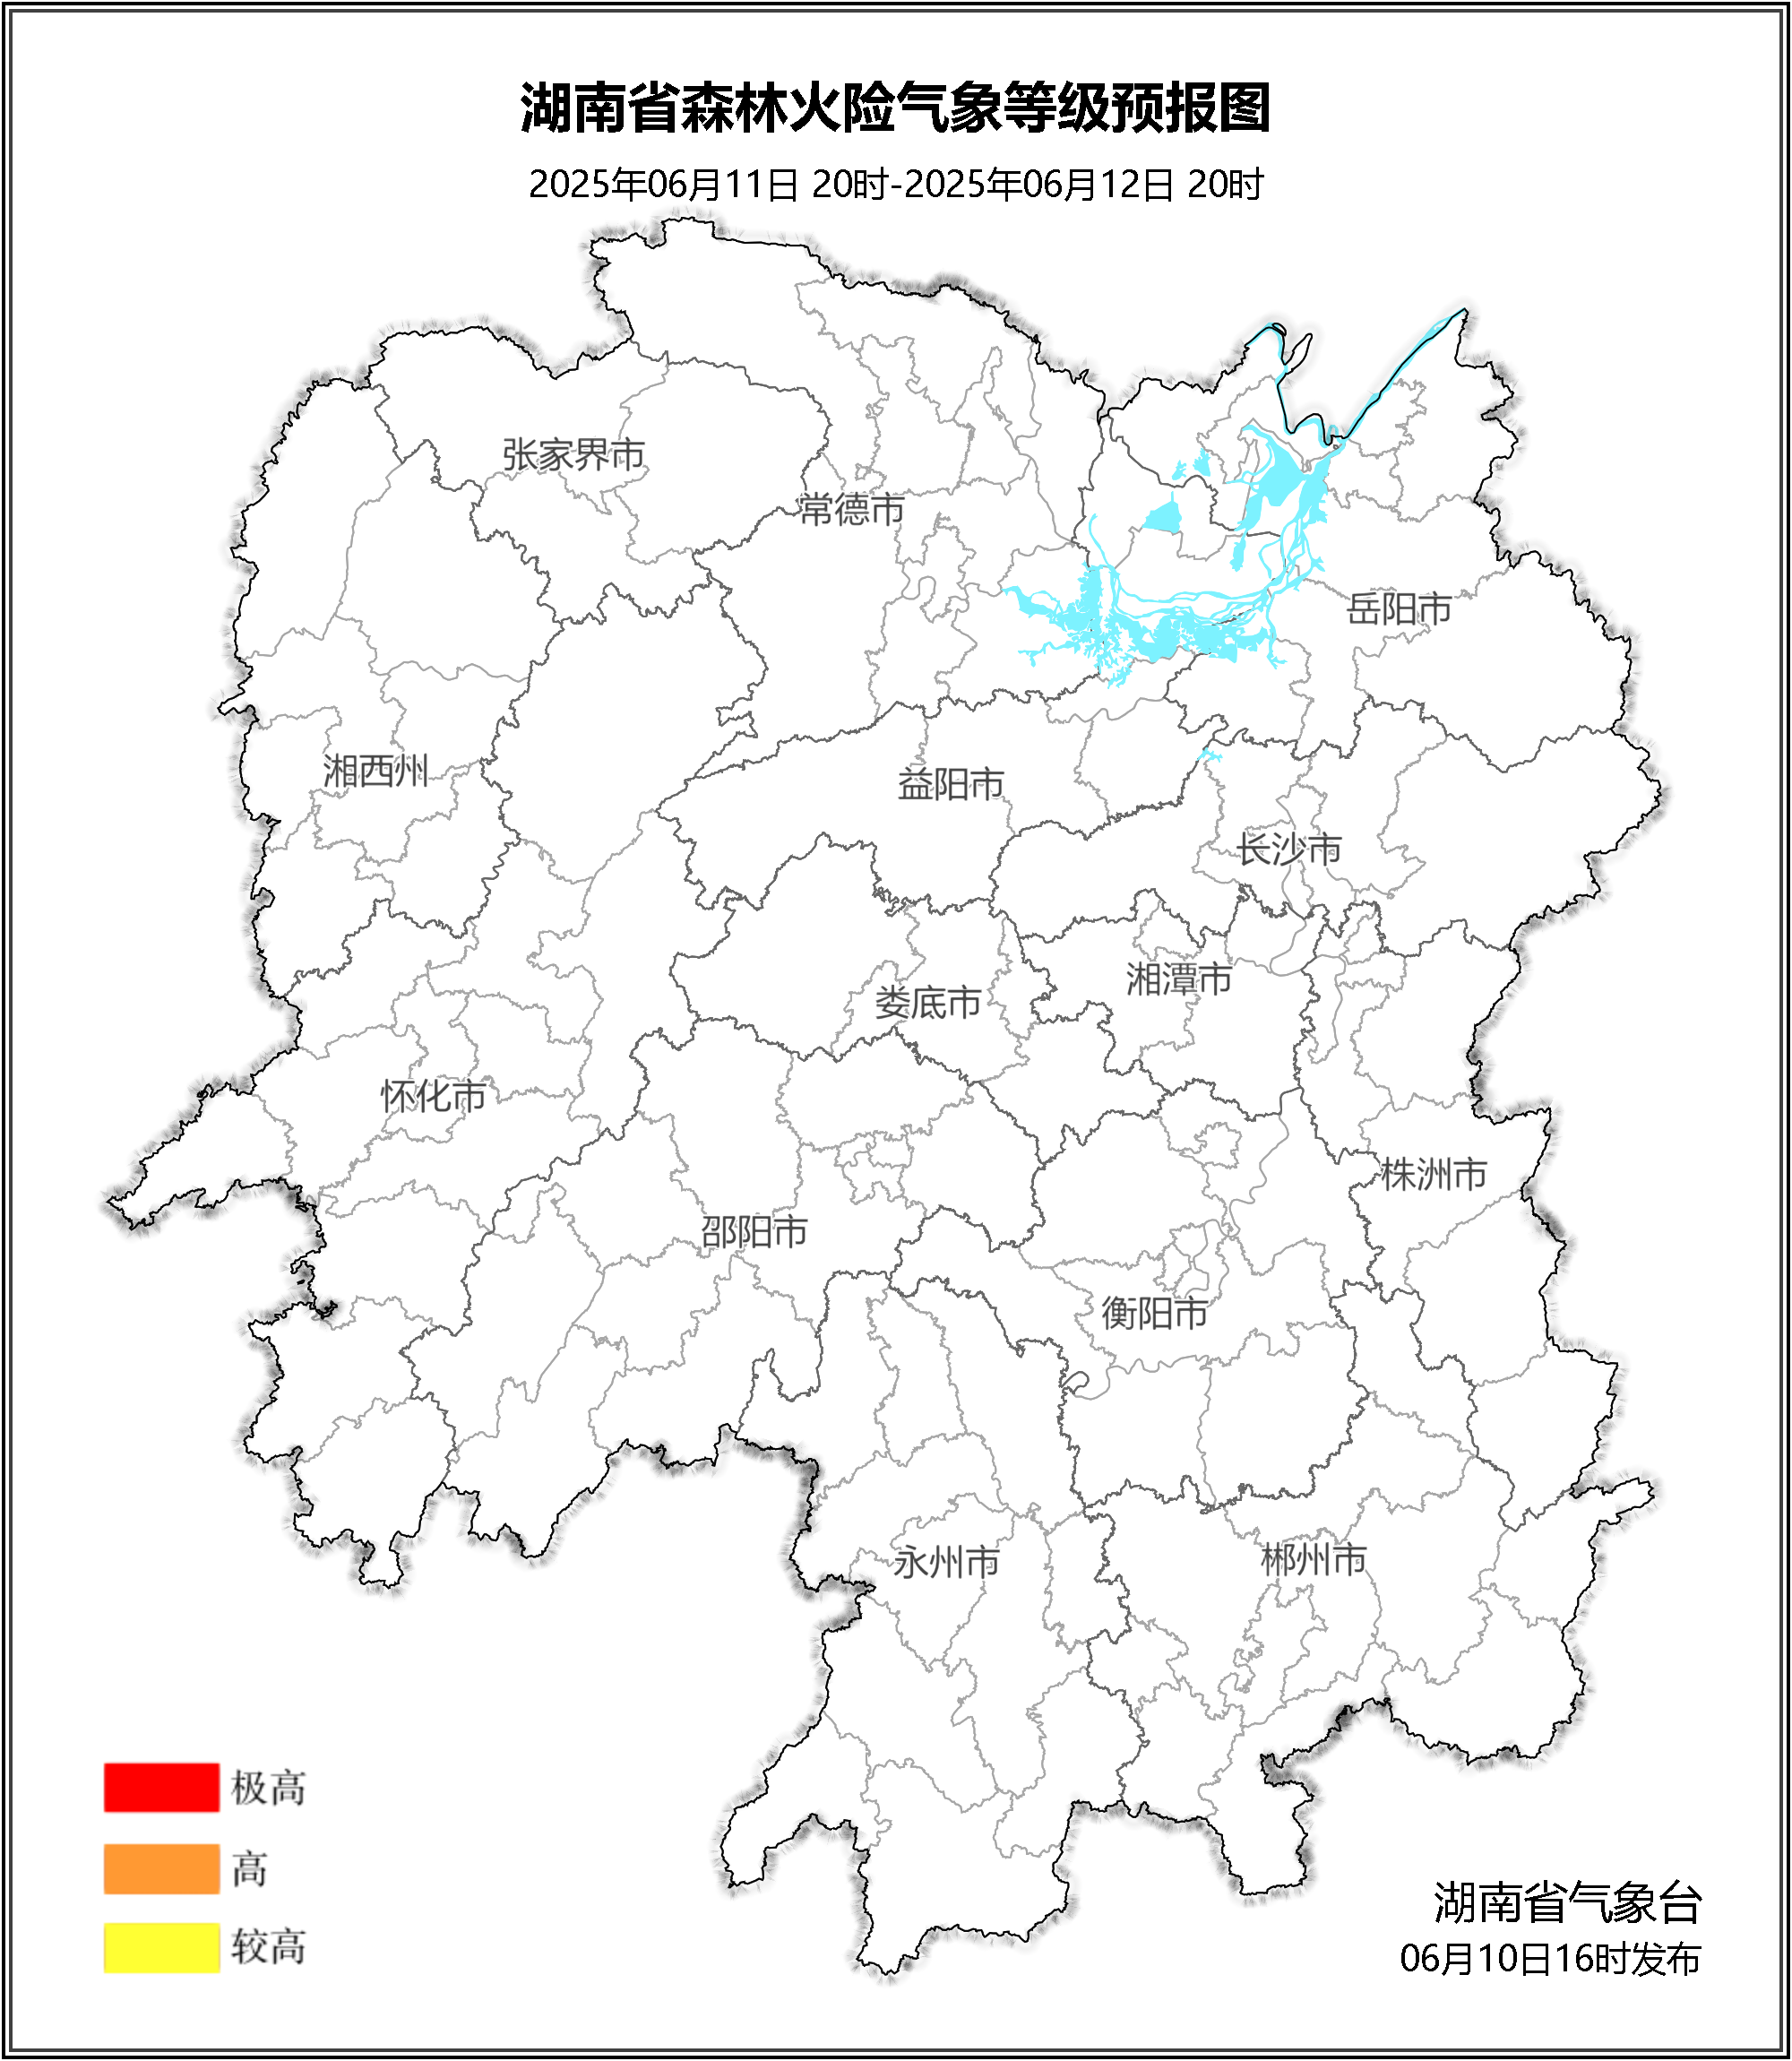

**图2 湖南森林火险气象等级预报（06月12日）**

**13日**，全省大部分地区森林火险气象等级较低。（图3)

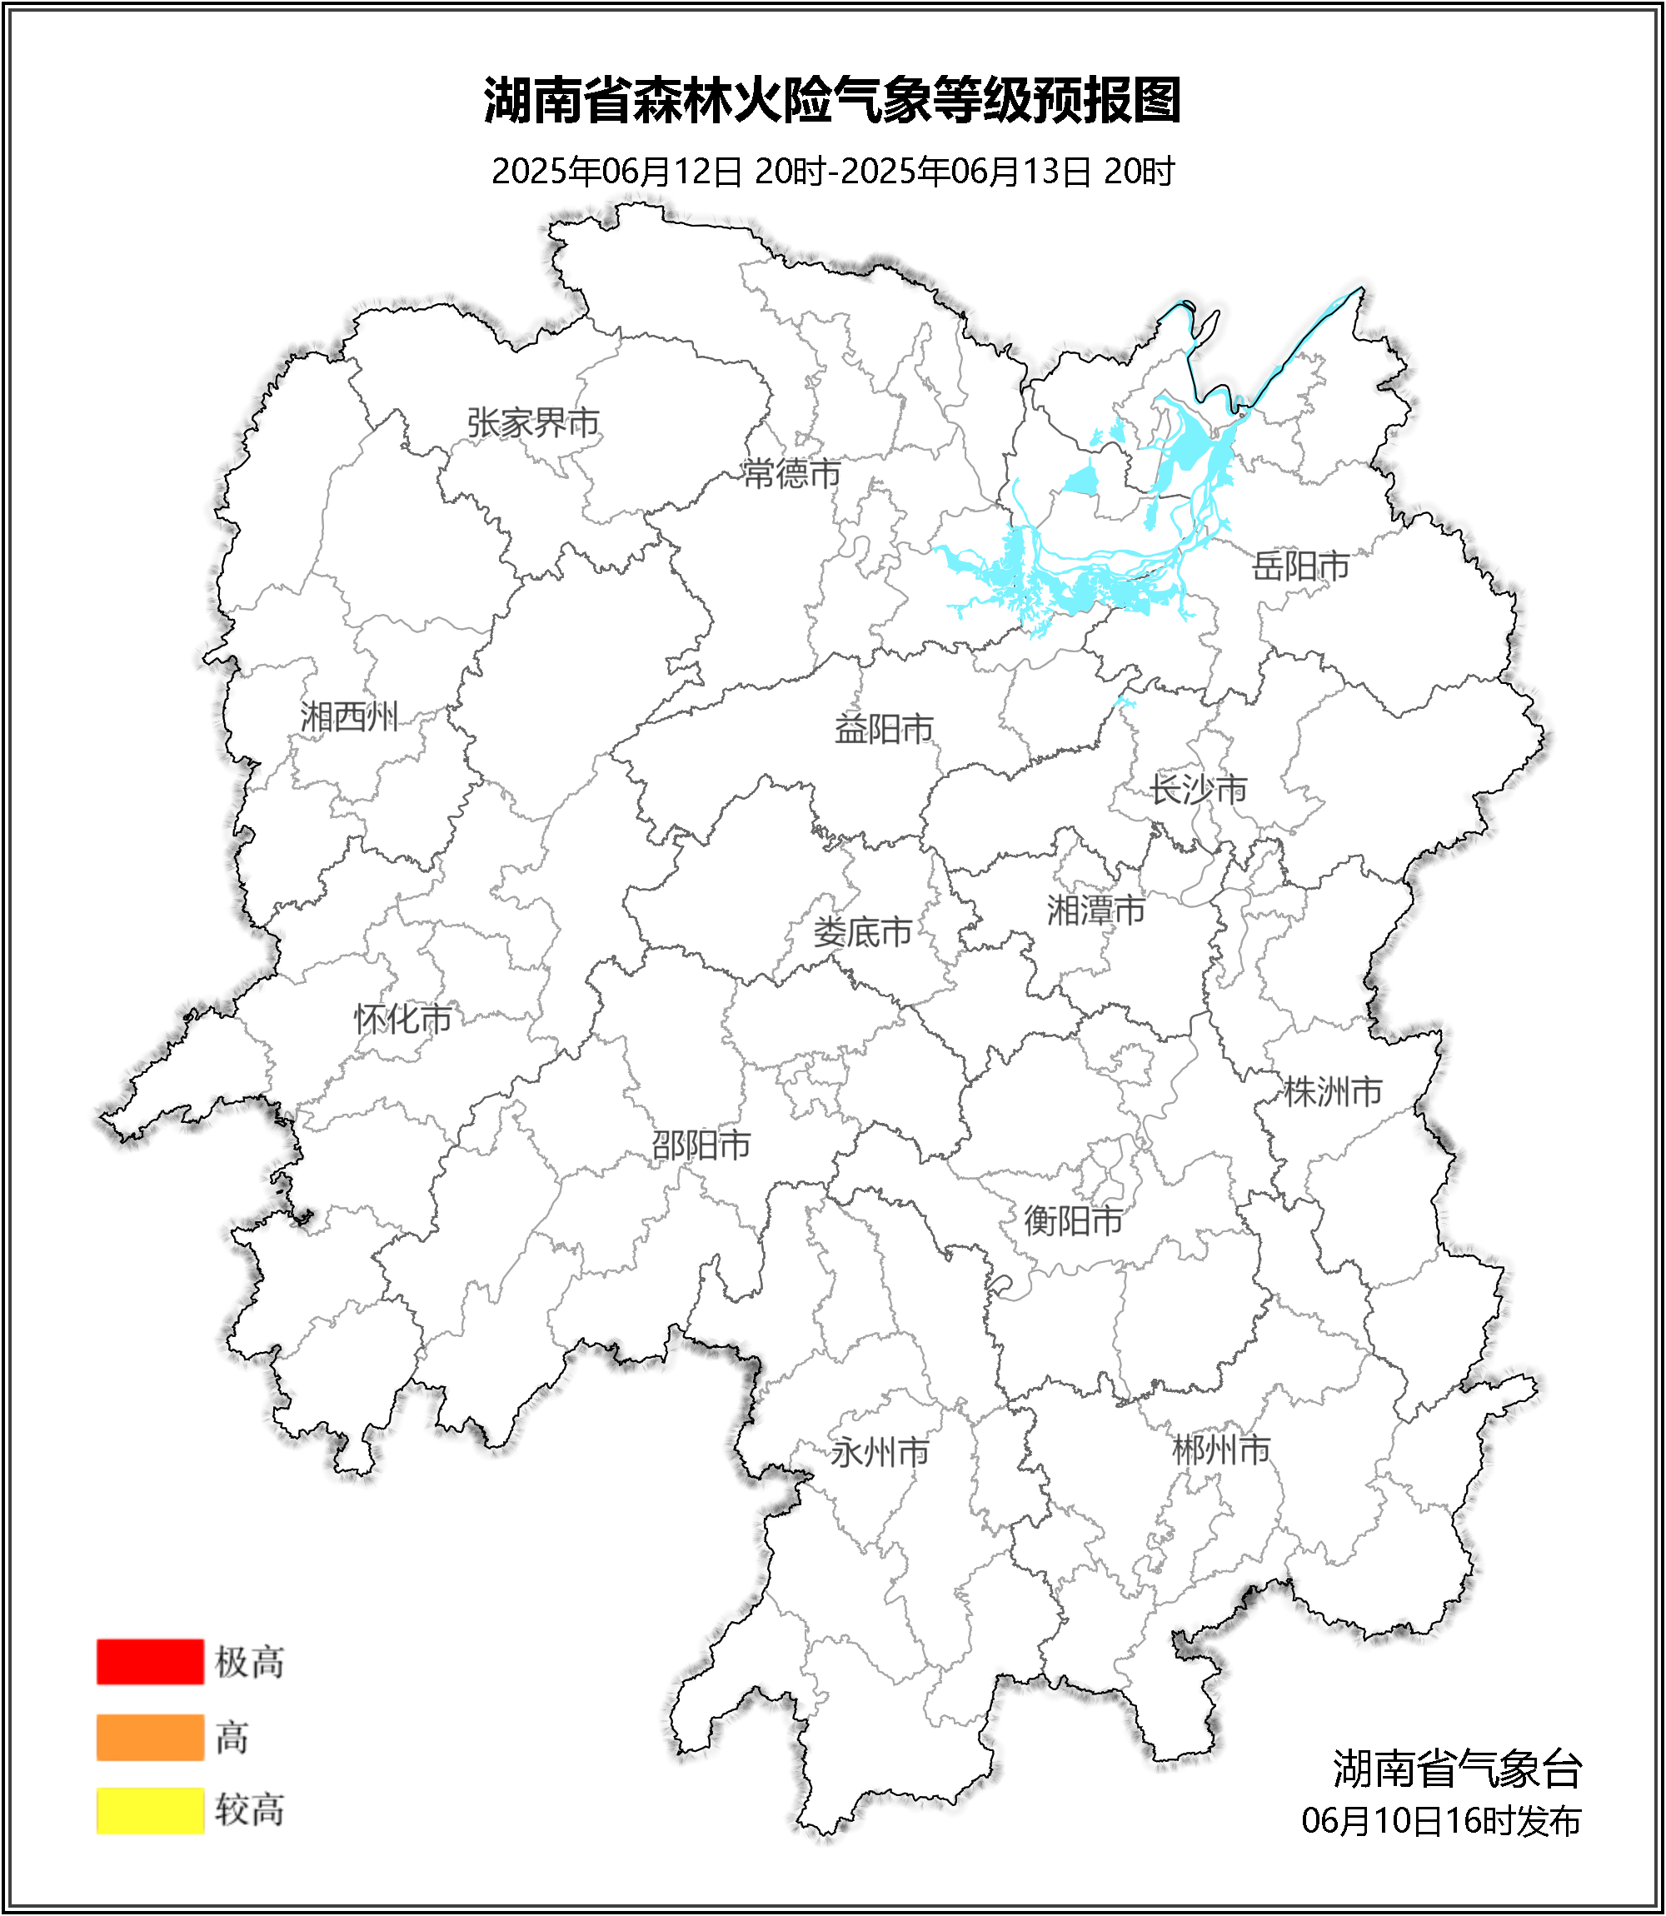

**图3 湖南森林火险气象等级预报（06月13日）**

三、关注与建议

未来三天，全省大部分地区森林火险气象等级较低。

湖南省气象台